Б1.В.ОД.2 Деловая этика (РП)
ФЕДЕРАЛЬНОЕ АГЕНТСТВО ЖЕЛЕЗНОДОРОЖНОГО ТРАНСПОРТА
Федеральное государственное бюджетное образовательное учреждение высшего образования
«Петербургский государственный университет путей сообщения
Императора Александра I»
(ФГБОУ ВО ПГУПС)

Кафедра «Экономическая теория»

РАБОЧАЯ ПРОГРАММА
дисциплины
«Деловая этика» (Б1.В.ОД.2)
для направления
38.03.01 «Экономика»
по профилю
«Экономика предприятий и организаций (транспорт)»

Форма обучения – очная, заочная

Санкт-Петербург
2016

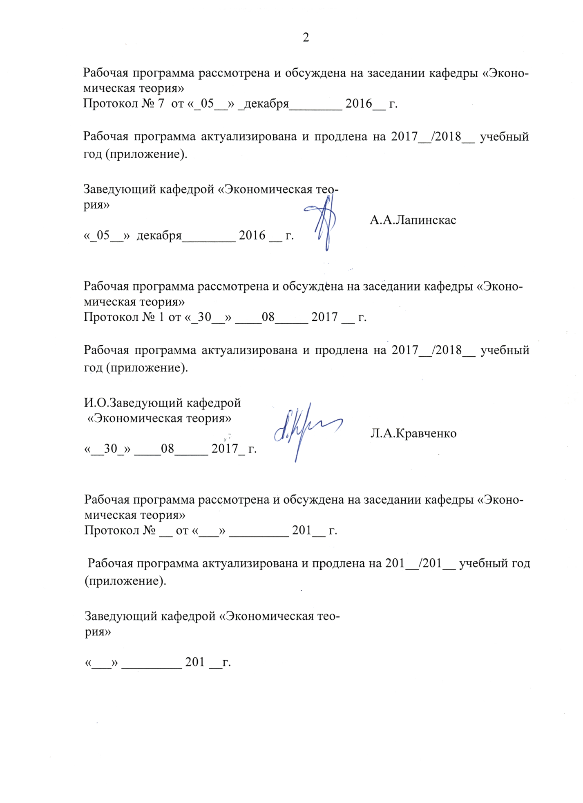

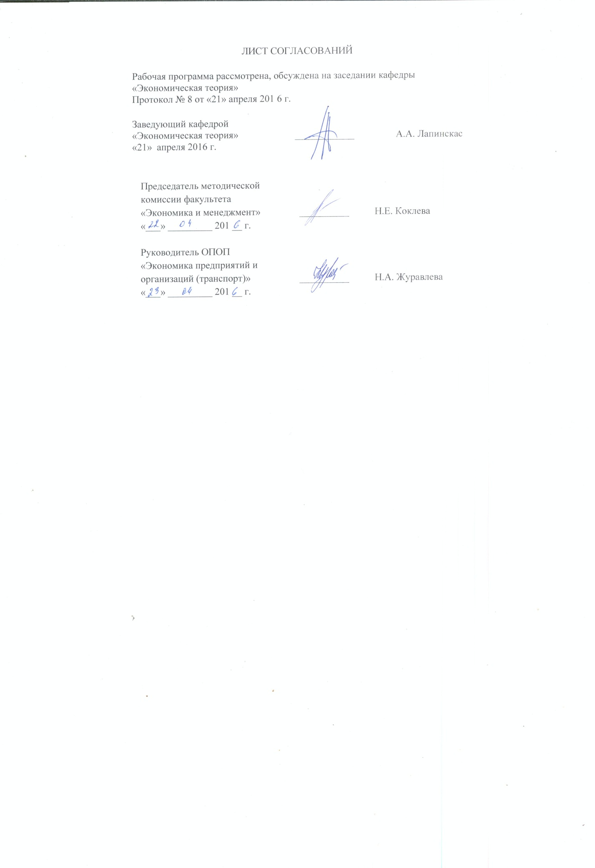

1. Цели и задачи дисциплины

Рабочая программа составлена в соответствии с ФГОС ВО, утвержденным «12» ноября 2015 г., приказ № 1327 по направлению 38.03.01. «Экономика», по дисциплине «Деловая этика».
Целью изучения дисциплины является приобретение теоретических знаний и практических навыков в области взаимодействия с деловыми партнерами на основе сложившихся международных и национальных этических принципов; понимание необходимости формирования, поддержания и содействия развитию этических норм бизнеса компании; освоение приемов и стилей делового общения и правил делового этикета.
Для достижения поставленной цели решаются следующие задачи:
- изучение теоретических основ деловой этики;
- формирование навыков служебной идентификации к этическим нормам компании;
- овладение практическими знаниями и навыками в области деловых коммуникаций, необходимых для успешной профессиональной деятельности.

2. Перечень планируемых результатов обучения по дисциплине, соотнесенных с планируемыми результатами освоения основной профессиональной образовательной программы

Планируемыми результатами обучения по дисциплине являются: приобретение знаний, умений, навыков для профессиональной деятельности.
В результате освоения дисциплины обучающийся должен:
ЗНАТЬ:
- теоретические основы деловой этики и практику применения их в конкурентной среде, регламентацию коммуникативного поведения в соответствии с корпоративной культурой организации - теоретические основы развития мировой экономики;
- практику функционирования мирового хозяйства и его отдельных секторов;
- тенденции развития отдельных сегментов мирового рынка, оценивать их и применять в экономической практике.
УМЕТЬ:
- использовать полученные знания в профессиональной деятельности и межличностном общении;
- самостоятельно анализировать научно-практическую литературу по проблемам деловой этики в бизнес-общении;
- пользоваться методами и приёмами развития этических норм на разных уровнях корпоративной деятельности;
- использовать полученные знания в профессиональной деятельности.
ВЛАДЕТЬ:
- теоретическими знаниями в области деловой этики и навыками применения их в деловом общении.
Приобретенные знания, умения, навыки для профессиональной деятельности, характеризующие формирование компетенций, осваиваемые в данной дисциплине, позволяют решать профессиональные задачи, приведенные в соответствующем перечне по видам профессиональной деятельности в п. 2.4 основной профессиональной образовательной программы (ОПОП).

Изучение дисциплины направлено на формирование следующих профессиональных компетенций (ПК), соответствующих видам профессиональной деятельности, на которые ориентирована программа бакалавриата:
аналитическая, научно-исследовательская деятельность:
способностью, используя отечественные и зарубежные источники информации, собрать необходимые данные проанализировать их и подготовить информационный обзор и/или аналитический отчет (ПК-7)
Область профессиональной деятельности обучающихся, освоивших данную дисциплину, приведена в п. 2.1 ОПОП.
Объекты профессиональной деятельности обучающихся, освоивших данную дисциплину, приведены в п. 2.2 ОПОП.

3. Место дисциплины в структуре основной профессиональной образовательной программы

Дисциплина «Деловая этика» (Б1.В.ОД.2) относится к вариативной части и является обязательной.

4. Объем дисциплины и виды учебной работы

Для очной формы обучения:

Вид учебной работы | Всего часов | Семестр  8
Контактная работа (по видам учебных занятий) | 54 | 54
В том числе:
- лекции (Л) | 18 | 18
- практические занятия (ПЗ) | 36 | 36
- лабораторные работы (ЛР)
Самостоятельная работа (СРС) (всего) | 54 | 54
Контроль
Форма контроля знаний | Зачёт | Зачёт
Общая трудоемкость: час / з.е. | 108 / 3 | 108 / 3

Для заочной формы обучения:

Вид учебной работы | Всего часов | Курс  4
Контактная работа (по видам учебных занятий) | 14 | 14
В том числе:
- лекции (Л) | 4 | 4
- практические занятия (ПЗ) | 10 | 10
- лабораторные работы (ЛР) | 0 | 0
Самостоятельная работа (СРС) (всего) | 90 | 90
Контроль | 4 | 4
Форма контроля знаний | Зачёт | Зачёт
Общая трудоемкость: час / з.е. | 108 / 3 | 108 / 3

5. Содержание и структура дисциплины

5.1 Содержание дисциплины

№ п/п | Наименование раздела дисциплины | Содержание раздела
1 | Деловая этика: содержание и роль в бизнес-процессах. | Основные понятия и эволюция концепций этики и морали. Общение , его характеристика и разновидности. Деловое общение. Содержание понятия «деловая этика» и эволюция взглядов на деловую этику.Бизнес среда и деловая этика. Бизнес среда: внутренняя и внешняя. Модель влияния внешней и внутренней среды на фирму. Стейкхолдеры Корпоративная социальная ответственность.
2 | Тенденции развития этических принципов в современных бизнес-процессах. | Международные принципы деловой этики. Универсальные этические принципы деловой этики. Декларация Ко «Принципы бизнеса». Причины и история развития корпоративных кодексов. Особенности корпоративных и профессиональных кодексов. Корпоративные кодексы в бизнесе РФ

3 | Формы деловой коммуникации и способы взаимодействия в бизнес среде. | Этапы формирования и типы корпоративной культуры.Этические принципы и нормы делового общения менеджера. Принципы работы менеджера в организации. Установки управленческой деятельности менеджера в организации. Принципы и средства построения межличностных отношений. Межличностные отношения в системе бизнес процессов. Формы деловой коммуникации. Стили и барьеры общения.
4 | Этические правила поведения служащих компании | Виды и элементы этикета. Составляющие имиджа делового человека. Основные принципы делового этикета. Проблемы межкультурной коммуникации. Национальные особенности делового этикета. Организация деловых контактов с отечественными и зарубежными партнёрами. Правила и принципы организации деловых контактов. Особенности организации деловых контактов с зарубежными партнерами.

5.2 Разделы дисциплины и виды занятий

Для очной формы обучения:

№ п/п | Наименование раздела дисциплины | Л | ПЗ | ЛР | СРС
1 | Деловая этика: содержание и роль в бизнес-процессах. | 3 | 7 |  | 13
2 | Тенденции развития этических принципов в современных бизнес-процессах. | 4 | 7 |  | 13
3 | Формы деловой коммуникации и способы взаимодействия в бизнес среде. | 7 | 11 |  | 15
4 | Этические правила поведения служащих компании | 4 | 11 |  | 13
Итого |  | 18 | 36 |  | 54

Для заочной формы обучения:

№ п/п | Наименование раздела дисциплины | Л | ПЗ | ЛР | СРС
1 | Деловая этика: содержание и роль в бизнес-процессах. | 1 | 2 |  | 22
2 | Тенденции развития этических принципов в современных бизнес-процессах. | 1 | 2 |  | 21
3 | Формы деловой коммуникации и способы взаимодействия в бизнес среде. | 1 | 3 |  | 26
4 | Этические правила поведения служащих компании | 1 | 3 |  | 21
Итого |  | 4 | 10 | 0 | 90

6. Перечень учебно-методического обеспечения для самостоятельной работы обучающихся по дисциплине

№ п/п | Наименование раздела дисциплины | Перечень учебно-методического обеспечения
1 | Деловая этика: содержание и роль в бизнес-процессах. | Потапова Т.Л. Этика делового общения Конспект лекций.[Электронный ресурс] / Т.Л.Потапова. — Электрон. дан. — СПб. : ПГУПС, 2013. — 33 с. — Режим доступа: http://e.lanbook.com/book/44054— Загл. с экрана.  289 с.  Кравченко, Л.А. Деловые коммуникации. Курс лекций [Электронный ресурс] : учеб. пособие — Электрон. дан. — Санкт-Петербург : ПГУПС, 2013. — 44 с. — Режим доступа: https://e.lanbook.com/book/49110. — Загл. с экрана.
2 | Тенденции развития этических принципов в современных бизнес-процессах.
3 | Формы деловой коммуникации и способы взаимодействия в бизнес среде.
4 | Этические правила поведения служащих компании

7. Фонд оценочных средств для проведения текущего контроля успеваемости и промежуточной аттестации обучающихся по дисциплине

Фонд оценочных средств по дисциплине является неотъемлемой частью рабочей программы и представлен отдельным документом, рассмотренным на заседании кафедры и утвержденным заведующим кафедрой.

8. Перечень основной и дополнительной учебной литературы, нормативно-правовой документации и других изданий, необходимых для освоения дисциплины

8.1 Перечень основной учебной литературы, необходимой для освоения дисциплины
1. Потапова, Т.Л. Этика делового общения. Конспект лекций [Электронный ресурс] : учеб. пособие — Электрон. дан. — Санкт-Петербург : ПГУПС, 2013. — 33 с. — Режим доступа: https://e.lanbook.com/book/44054. — Загл. с экрана.
8.2 Перечень дополнительной учебной литературы, необходимой для освоения дисциплины
1. Кравченко, Л.А. Деловые коммуникации. Курс лекций [Электронный ресурс] : учеб. пособие — Электрон. дан. — Санкт-Петербург : ПГУПС, 2013. — 44 с. — Режим доступа: https://e.lanbook.com/book/49110. — Загл. с экрана.
8.3 Перечень нормативно-правовой документации, необходимой для освоения дисциплины
При освоении данной дисциплины нормативно-правовая документация не используется.

8.4 Другие издания, необходимые для освоения дисциплины
Сайты деловых журналов: Режим доступа: открытый

1. РБК деловой журнал http://rbcdaily.ru/magazine
2. Российский журнал менеджмента. Периодичность: четыре выпуска в год ISSN 1729-7427 rjm.ru
3. Управление персоналом. Периодичность: четыре раза в месяц top-personal.ru
4. HR-Менеджмент [Электронный ресурс]. Режим доступа: http://www.4hr.ru.

9. Перечень ресурсов информационно-телекоммуникационной сети «Интернет», необходимых для освоения дисциплины

Официальные издания и документы
1. Правительства Российской Федерации. Интернет–портал [Электронный ресурс]. Режим доступа: http://www.government.ru, свободный. -Загл. с экрана.
2. Министерство экономического развития Российской Федерации [Электронный ресурс]. Режим доступа: http://www.economy.gov.ru, свободный. - Загл. с экрана.
3. Эксперт. Журнал [Электронный ресурс]. Режим доступа: http://www. expert.ru,- - Загл. с экрана.
4. Российская газета - официальное издание для документов Правительства РФ [Электронный ресурс]. Режим доступа: http://www.rg.ru, свободный. — Загл. с экрана.
Электронно-библиотечные системы
1. Электронно-библиотечная система издательства «Лань» [Электронный ресурс]. Режим доступа: http://e.lanbook.com/
2. Бесплатная электронная библиотека онлайн "Единое окно к образовательным ресурсам" [Электронный ресурс]. Режим доступа: http://window.edu.ru
- Электронная библиотека экономической и деловой литературы [Электронный ресурс]. Режим доступа: http://www.aup.ru/library/
4. Электронная информационно-образовательная среда Петербургского государственного университета путей сообщения Императора Александра I [Электронный ресурс]. Режим доступа: http://sdo.pgups.ru;
5.ЭИОС ПГУПС http://sdo.pgups.ru курс «Этика делового общения»

10. Методические указания для обучающихся по освоению дисциплины

Порядок изучения дисциплины следующий:
- Освоение разделов дисциплины производится в порядке, приведенном в разделе 5 «Содержание и структура дисциплины». Обучающийся должен освоить все разделы дисциплины с помощью учебно-методического обеспечения, приведенного в разделах 6, 8 и 9 рабочей программы.
- Для формирования компетенций обучающийся должен представить выполненные типовые контрольные задания или иные материалы, необходимые для оценки знаний, умений, навыков и (или) опыта деятельности, предусмотренные текущим контролем (см. фонд оценочных средств по дисциплине).
- По итогам текущего контроля по дисциплине, обучающийся должен пройти промежуточную аттестацию (см. фонд оценочных средств по дисциплине).
11. Перечень информационных технологий, используемых при осуществлении образовательного процесса по дисциплине, включая перечень программного обеспечения и информационных справочных систем

- технические средства (персональные компьютеры, проектор, интерактивная доска, акустическая система);
- методы обучения с использованием информационных технологий (компьютерное тестирование, демонстрация мультимедийных материалов);
- электронная почта;
- программное обеспечение:
Microsoft Windows

